历下政发〔2025〕2号

济南市历下区人民政府
关于印发山东历下经济开发区产业发展规划（2025-2035年）的通知

各街道办事处，区政府各部门（单位）：
现将《山东历下经济开发区产业发展规划（2025-2035年）》印发给你们，请认真组织实施。

济南市历下区人民政府
2025年12月30日
（此件公开发布）

山东历下经济开发区产业发展规划（2025-2035年）

省级开发区是山东省践行“走在前、挑大梁”重大使命的重要载体，也是山东省实施工业经济“头号工程”的重要平台，在培育发展新质生产力、带动区域经济高质量发展中处于极其重要的位置。为深入贯彻党的二十大和二十届二中、三中、四中全会精神，全面落实习近平总书记视察山东重要讲话精神，积极贯彻落实《山东省人民政府关于设立山东历下经济开发区的批复》（鲁政字〔2024〕170号）和济南市人民政府关于山东历下经济开发区建设的有关要求，结合山东历下经济开发区（以下简称历下经开区）产业发展实际和战略需要，制定本规划，规划期为2025—2035年。
一、发展基础和面临形势
（一）发展基础。
1.现代医药产业集聚态势显现。历下区积极落实山东省、济南市相关政策规划，采取“一区多园”模式，着力打造以创新医药、医疗服务为核心的长岭高科生物医药产业集群，建成丽山国际细胞医学产业园、丽山国际生物制药生产基地，正在加快建设丽山国际细胞医学产业园（原长岭高科创新产业园），初步构建起覆盖研发、中试、生产、检测的全产业链生态体系。2024年，历下经开区生物医药领域细胞及制药企业58家。其中，丽山国际细胞医学产业园聚焦生物医药领域前沿技术创新，着力打造标准化实验室及CDMO中试平台等，成为精准治疗与药物研发集聚发展的重要载体和关键要素。丽山国际生物制药生产基地聚焦医疗领域科技成果转化及规模化生产，已吸引迪安诊断等生物医药领域龙头企业入驻，区域生物医药产业规模化发展迈入新阶段。历下区生物医药领域市场主体活跃度高，已基本形成以科技创新和药物研发为核心、以成果转化和推广应用为支撑的产业集聚发展雏形，为历下经开区发展奠定了深厚的产业基础。
2.主导产业龙头企业加速汇聚。历下区细胞与基因治疗、医疗器械研制、现代医药服务等细分领域龙头企业持续汇聚，成为历下经开区主导产业布局的重要基础。细胞与基因治疗方面，上市企业中源协和主营产品市场占有率位居前列，是历下经开区发展现代医药产业的龙头企业；迈科珍专注“微生物组”技术研发应用，拥有多项国际专利，是历下经开区基因治疗领域科技创新的重要主体。医疗器械方面，山东省首台（套）技术装备企业骏腾医疗自主研发多款装备，获批国家专精特新“小巨人”，是历下经开区发展医疗器械的重要支撑。现代医药服务方面，检测认证行业首家上市公司华测检测服务范围广、市场占有率高，是历下经开区发展医药服务的行业标杆；迪安诊断围绕医学检验等医疗服务，持续研制诊断相关医疗器械，迭代形成诊疗领域系列解决方案，是历下经开区发展现代医药服务的代表性企业。历下区内主导产业龙头企业产业科技创新，技术领域协同创新活跃，产品级解决方案规模化应用态势显现，市场影响力稳步提升，是历下经开区布局发展现代医药的重要基础。
3.科技创新平台服务支撑有力。基础研究方面，区域内山东大学、山东师范大学等高校深度合作，通过与重点企业联合设立校外实习实训基地、专家工作站、创新实践基地等形式，构建产学研一体化的人才培养路径，是基础理论创新的基本保障。科技创新方面，辖区内重点企业山东丽山生物科技有限公司联合产业链上关键企业，通过推动技术创新载体和专业技术平台建设，加速关键技术攻关和科技成果转化，形成创新链与产业链深度融合发展的良好生态，是历下经开区现代医药产业科技创新效率提升的关键支撑。共性服务方面，国家中小企业数字化转型促进中心落地并启动运营，数字化转型解决方案供应商加速汇聚，数字化转型小快轻准产品与行业解决方案持续迭代，是培育和引进科技创新资源要素的重要枢纽。同时，济南人工智能计算中心落地、华为“三中心”项目、“星火・链网”超级节点（济南）上线，历下经开区产业科技创新生态持续完善，已成为赋能全区实体经济高质量发展的核心承载区。
4.金融赋能科技创新优势突出。历下区是全省金融机构的核心集聚区，金融科技创新发展优势突出，金融服务与实体经济融合发展持续推进，“特色机构、服务平台、专业团队”三维一体的金融服务体系不断完善。一是金融服务机构梯队化发展。历下区拥有银行、证券、保险、基金专业赋能智能的金融机构700余家，其中全国性金融机构总部2家、省级以上金融机构117家、市级以上金融机构超350家。二是金融赋能科技创新发展形式丰富。传统领域，银行、证券、保险机构占全市的40.3%、61.9%和51.6%；新兴领域，财务公司、金融租赁、信托企业等分别占全市的45.5%、50%和100%。三是金融科技创新服务能力突出。作为全国首个科创金融改革试验区的核心区和主阵地，历下区筹备组建八支金融科技基金，推动建设文东、自贸试验区济南片区等两个私募投资集聚区，是上交所、深交所、北交所三大证券交易所省级齐聚地，也是全国科创板服务中心（山东）、全国中小企业股转系统山东基地，拥有山东资本市场服务基地和黄河流域“海右”路演品牌。
5.高层次人才持续汇聚。历下区积极落实市“1+N”项目孵化矩阵建设，通过打造创业孵化集群空间，不断吸引高层次人才汇聚。人力资源服务体系不断完善。历下区高能级平台、高效能产业、高品质生态与高质量队伍建设一体推进，国内外顶尖人才（A类）、国家级领军人才（B类）、省级领军人才（C类）、市级领军人才（D类）、优秀专业人才（E类）梯队化高层次人才引培成效显著。济南人力资源产业创新中心成立，中国科协海智基地、省留学人才之家落地历下，黄河流域人力资源服务业高质量发展促进大会、首届创新大赛顺利举办，梯队化高层次人才就业、创业服务体系不断完善。人才服务模式不断创新，一方面，历下区依托济南海右人才学院，整合优势资源举办“海右人才节”“名校优才历下行”“海聚历下国际人才会议月”等“海右”系列活动，并积极打造国际化学校、国际化社区等“类海外”宜居宜业环境，高层次海外人才引进氛围浓厚。另一方面，历下区紧抓人才、教育、产业、创新“四链”融合，实施“创享历”人才创业支持行动，首发应用场景机会清单、引才图谱，通过招募创业导师和“创业合伙人”单位等形式，为创业人才/团队提供百余项专业服务，“天下泉城、人来无忧”品牌不断擦亮。
（二）面临形势。
1.从全国看：自1984年国务院批准设立国家级经济技术开发区（以下简称国家级经开区）以来，国家级经开区在区域重大战略实施、带动区域协调发展等方面取得长足发展。当前，国家级经开区建设进入由传统产业园区向“产城人融合体”转型关键阶段，新兴产业培育、科技创新赋能、高水平开放合作加速推进，因地制宜布局发展战略性新兴产业和未来产业新赛道，正在成为省级及以上经开区培育新质生产力，带动区域经济高质量发展的必然选择。
2.从全省看：省级开发区是山东新旧动能转换的关键支撑，在培育“十强”现代优势产业集群、壮大发展战略性新兴产业等方面发挥了重要作用。2025年1月18日，山东省第十四届人民代表大会常务委员会第十三次会议通过《山东省开发区条例》，明确要求省级开发区要进一步突出其区域经济发展的主阵地属性。“走在前、挑大梁”，通过制度创新激活发展动能，着力推动科技创新与产业创新融合发展，是省级开发区培育新动能新优势的使命担当。
3.从全市看：在“强新优富美高”新时代社会主义现代化强省会建设战略引领下，济南市作为全省经济社会发展核心引擎的优势突出。历下区作为济南市政治、文化、教育和金融中心，金融、科教资源要素赋能产业科技创新优势突出。紧抓历下经开区批复建设机遇，发挥产业规划布局后发优势，围绕济南市13条标志性产业链建设，构建“战略性新兴产业主导、未来产业新赛道联动”的经开区现代化经济体系，是助力打造济南现代化都市圈新增长极的重要引擎。
二、发展思路与定位
（一）发展思路。以习近平新时代中国特色社会主义思想为指导，深入贯彻党的二十大和二十届二中、三中、四中全会精神，全面落实习近平总书记视察山东重要讲话精神，按照党中央、国务院关于推动开发区高质量发展的决策部署，认真落实上级工作要求，围绕济南市13条标志性产业链和34条重点产业链，聚焦历下区“X+2”主导产业定位，历下经开区大力推进“2+3+3+6+5”产业体系建设，即：聚力发展现代医药、电子信息“2”大主导产业，抢抓脑机接口、智能机器人、生成式人工智能未来产业中的“3”大发展新机遇，坚持龙头带动、链式复用、生态赋能“3”大产业发展路径，推进产业铸链强链、创新能力提升、市场主体培育、科技创新赋能、开放协同发展、产业人才引育“6”大工程，实施组织机构设置、体制机制建设、专项资金支持、运行监测体系和发展绩效评价“5”大保障体系，推动科技创新和产业创新融合发展，激发自主创新活力与产业升级动力，构建区域产业科技创新经济体系，将历下经开区打造成山东省现代医药产业集聚发展重要增长极、电子信息产业链式发展引领区、济南市未来产业融合发展试验区。
（二）发展定位。
1.山东省现代医药产业集聚发展重要增长极。立足历下经开区现代医药产业布局先发优势，进一步集聚技术、人才、资本、数据资源等发展要素，打通生物治疗到精准医疗的最后“一公里”，加速推进高端医疗器械和医药服务产业链建链进程，带动关联配套产业集聚，引入一批生物治疗和精准医疗领域的高成长型高价值企业、培育一批高端医疗器械制造企业、带动一批医药服务企业集聚发展，将历下经开区打造成为山东省产业科技创新活跃的现代医药产业集聚发展示范基地和重要增长极。
2.山东省电子信息产业链式发展引领区。立足历下经开区电子信息产业“后发布局”优势等产业发展资源要素，发挥科技创新引领带动产业创新发展的作用，发展下一代信息通信、新型电子元器件及设备制造、高端软件等，推动高性能光电探测器、内窥镜、智能网联汽车等领域的研发设计与生产制造协同发展，培育电子信息产业链式协同发展的新业态，打造历下经开区电子信息产业链式发展新名片。
3.济南市未来产业融合发展试验区。充分发挥历下经开区主城区产业科技创新引领发展优势，抢抓脑机接口、智能机器人、生成式人工智能未来产业“3”大细分方向迸发式发展新机遇，瞄准科技创新与产业创新融合发展的“迸发点”，抢先布局新型基础设施、前沿技术攻关、中试验证平台、产品体系构建，加快体制机制协同、运营管理模式创新，形成脑机接口、智能机器人、生成式人工智能“3”条细分产业链上“枢纽型”关键环节融合发展的新格局，将历下经开区打造成为济南市未来产业融合发展试验区。
三、发展原则
（一）把握规律，稳步推进。尊重产业科技创新发展客观规律，遵循前瞻布局、中试验证、转移转化的技术—产业演进路径，有序推动重点领域应用场景开放、科技创新突破和成果转移转化，着力推进现代医药、电子信息、脑机接口、智能机器人、生成式人工智能等领域前沿技术攻关，强化核心领域关键支撑，持续增强产业科技创新引领核心能力。
（二）应用驱动，彰显特色。围绕人民群众对美好生活的需要，梳理和释放历下经开区产业转型升级赋能的典型场景，形成标志性产业链上典型应用场景牵引重点产业高质量发展新局面。突出应用驱动，加快打造特色亮点的主导产业相关技术、产品和服务体系，形成历下经开区内外联动供需双向赋能的优势。
（三）科创引领，融合发展。立足战略性新兴产业与未来产业发展的科技创新属性，推动历下经开区科技创新与产业创新有机融合，以产业科技创新加速形成历下经开区产业发展物质技术基础，催生区域经济发展的新模式、新业态，擦亮历下经开区产业科技创新引领区域融合发展的新名片。
（四）开放共享，生态共赢。聚焦“2+3+3+6+5”产业体系构建全过程，构建涵盖园区公共服务、核心产业关键技术、产业科技成果转移转化在内的开放合作平台，构建以企业为主体、市场为导向、产学研用金深度融合创新发展的生态体系，形成历下经开区资源集聚成势、要素融汇融通、各类主体共赢的产业发展向心力。
四、发展目标
围绕“千亩百亿”战略目标，到2030年，历下经开区现代医药、电子信息“2”大战略性新兴产业规模破百亿，战略性新兴产业集聚发展效应凸显；脑机接口、智能机器人和生成式人工智能未来产业3个细分行业企业营收破十亿元，未来产业融合发展态势显现。
2035年远景目标，历下经开区总营收在2030年的基础上翻一番，现代医药、电子信息两大主导产业创新驱动发展生态完善，脑机接口、智能机器人、生成式人工智能未来产业三大方向与主导产业融合发展达到全国先进水平，经济发展新模式、新业态加速涌现，总体达到国家级经开区水平。
五、发展重点
（一）现代医药产业。
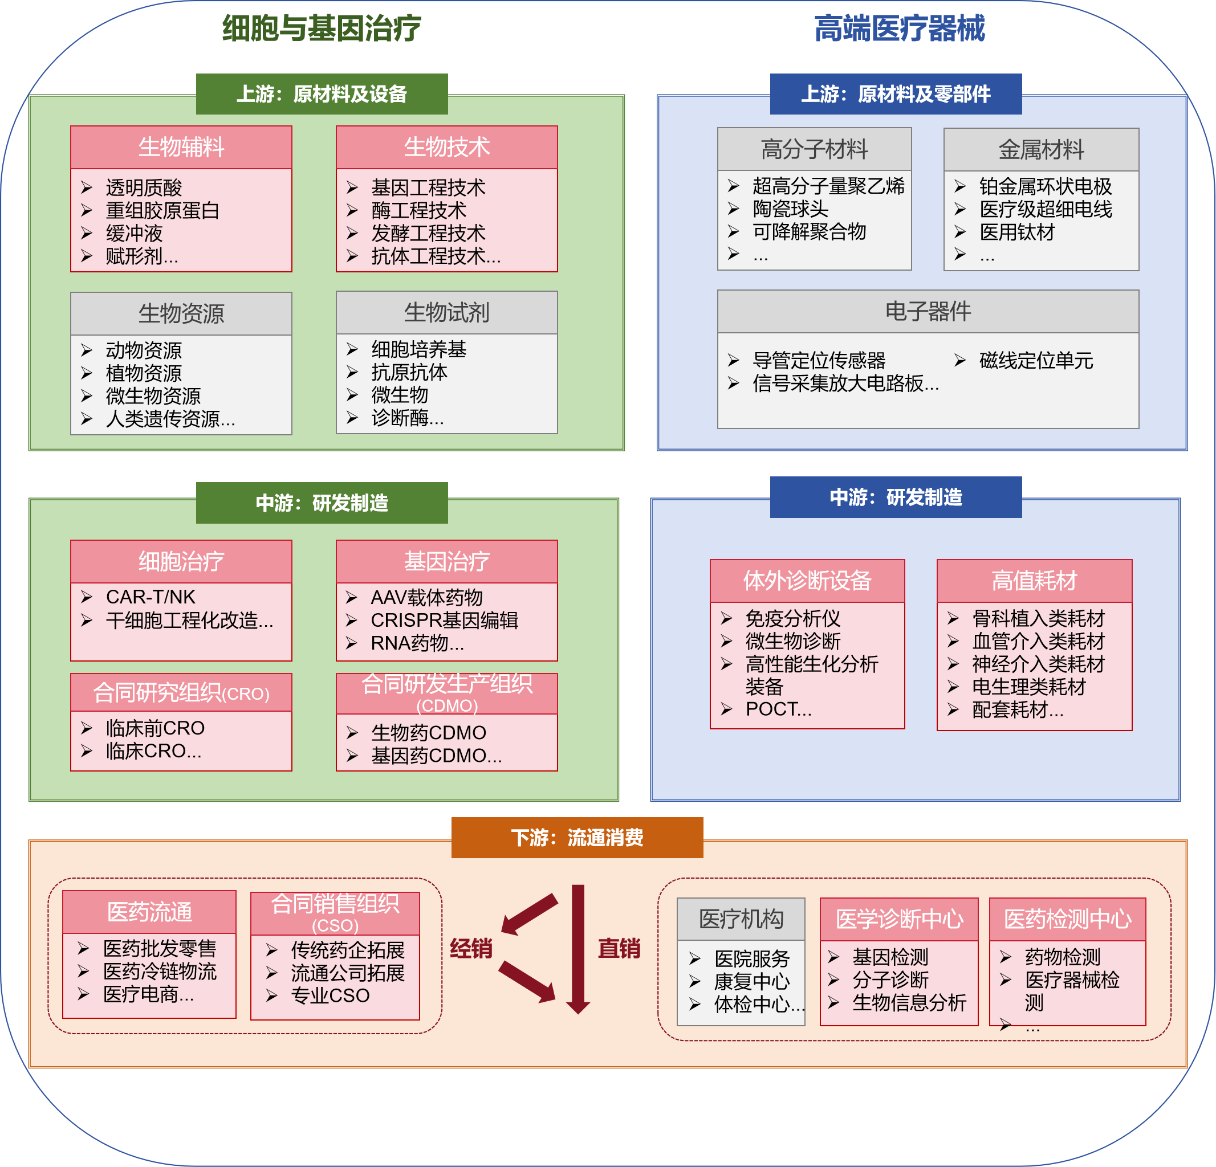
图1 现代医药产业链图谱

充分发挥历下经开区的区位便利、人才与临床资源丰富的优势，重点发展细胞与基因治疗、高端医疗器械、医药服务等产业，形成以细胞治疗、基因治疗、微生物治疗等精准医疗研究为主，高端医疗器械制造为辅，CXO、医疗诊断服务、医药检测服务与医药流通配套的发展格局。
1.2025—2027年，现代医药产业集群壮大期。
细胞与基因治疗产业强链行动。依托丽山国际细胞医学产业园、生物制药生产基地前瞻性布局基础，聚焦胃癌、食管癌、心血管疾病、炎症性肠病等地区高发病，开展细胞与基因治疗实验室研发与临床试验，支持现有生物医药企业设立研发中心与生产基地，引进产业链关键环节枢纽型企业，重点突破双特异性抗体、抗体药物偶联物（Antibody—Drug Conjugate，以下简称ADC）、免疫检查点抑制剂等细胞与基因治疗领域前沿技术，加强透明质酸类生物辅料研制、临床试验及应用推广，大力发展精准医疗。
高端医疗器械建链行动。围绕肿瘤、血液病等重症科室检验检测诊治需求，引进高端医疗器械供应链上研发、中试及产业化等细分领域龙头企业，建设高端医疗器械研发设计中心、临床应用研究中心以及产业转移转化中心，发展免疫诊断、聚合酶链式反应（Polymerase Chain Reaction，以下简称PCR）、高通量测序（Next Generation Sequencing，以下简称NGS）、生化诊断等领域高端医疗器械，发展骨科、口腔植入以及医美专用高值耗材，打造具备历下经开区特色的高端医疗器械产业链。
医药服务延链行动。依托细胞与基因治疗CDMO中试平台、历下经开区细胞存储与制备中心，结合济南市生物医药产业园区密集分布现状与京津冀、长三角地区生物医药相关项目转移机遇，发展干细胞、免疫细胞等生物资源存储、药品运输以及医药信息服务业，推动高端康养、医美抗衰、医美整形等服务产业化，加快建设济南源申康复医院、尊创医养综合体，延伸构建历下经开区医疗康养医美医药服务产业链。
2.2028—2030年，现代医药产业集群腾飞期。
“AI+”专业技术平台赋能行动。构建现代医药研发与医疗诊断专用的生物医药大模型，建成自然杀伤细胞（Natural Killer cell，以下简称NK细胞）自动化培养工厂，以垂直领域轻量化大模型赋能提升全省医疗机构现代化水平。
“5G+”智能工厂示范行动。引进、培育历下经开区头部医疗企业、制造厂商等，部署基于感光耦合组件（charge coupled device，以下简称CCD）的工业视觉检测系统、数据采集与监视控制系统（Supervisory Control And Data Acquisition，以下简称SCADA）、自动导引车（Automated Guided Vehicle，以下简称AGV）等智能产线，打造历下经开区省部级智能工厂，形成试点示范效应。
医药服务中枢建造行动。充分挖掘现有平台潜力，依托中国（山东）自由贸易试验区细胞与基因治疗产业促进平台与药物安全性评价平台等现代医药领域专业平台资源汇聚及产业集聚发展优势，通过提升服务水平不断拓展服务范围，立足山东辐射“一带一路”沿线区域，将历下经开区打造成国际型医药服务中枢。
专栏1 现代医药领域专项提升工程
突破关键核心技术。围绕胃肠消化道、心血管疾病等地区高发病诊疗需求，依托中源协和等龙头企业，引进产业链关键企业，构建生物医药领域轻量化大模型，突破细胞疗法、基因疗法、免疫疗法等领域关键技术，提升历下经开区现有细胞与基因治疗研发及产业化水平。
强化应用场景牵引。聚焦整形外科、康复康养典型场景，积极构建“医、养、教”综合体，打造集医疗、养老和教育为一体的综合性服务示范标杆。
推进企业项目布局。依托本地龙头企业，积极招引具有技术优势和市场竞争力的上下游企业。重点进行细胞治疗、基因治疗、高值医疗器械、免疫诊断、分子诊断、生化诊断、医疗美容、医药服务等领域企业招引，持续接洽海内外重点企业，同时鼓励重点企业牵头打造“5G+”智能工厂，以示范效应引领现代医药产业高质量发展。
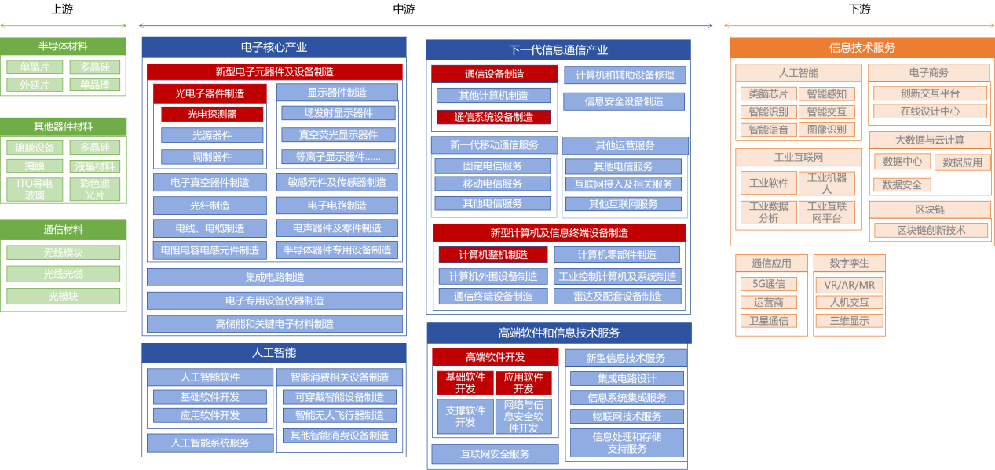
（二）电子信息产业。
图2 电子信息产业链图谱
紧扣上级电子信息产业发展总体要求，依托国家中小企业数字化转型促进中心、济南人工智能计算中心等公共服务平台，结合区域产业发展优势，布局发展下一代信息通信终端、新型检验检测装备、高端软件等。
1.立足龙头企业发展方向，发展下一代信息通信终端。重点发展时间敏感网络（Time—Sensitive Networking，以下简称TSN）、4G/5G/6G等专网核心设备制造，聚焦基站、核心网、边缘计算服务器三大类产品生产，打造覆盖“连接—算力—控制”的全链条能力，推进基站设备、核心网设备、边缘计算服务器等产品生产。发展新型计算机制造，聚焦新型云电脑终端及配套计算设备制造，构建“云端资源+边缘算力+智能终端”协同的新型计算机产业体系，打造云电脑生产制造基地。
2.面向现代医药领域高价值应用，发展新型检验检测装备。立足历下经开区现代医药领域检验检测需求，重点发展高性能光电探测器；聚焦医疗影像、体外诊断、生物传感等现代医药领域高端检验检测关键设备，发展血氧监测、组织成像专用近红外光电探测器，打造近红外光电探测器研制基地。同时，针对生产环节，注重研发智造，发展检验检测专用仪器，构建以高端智能化检验检测设备为核心的创新体系，同步拓展覆盖医疗器械、体外诊断试剂等产品的全生命周期检验检测技术服务能力，推进检验检测、认证认可及标准化体系建设。
3.赋能全省传统制造业，布局发展高端软件。紧抓工信部推进《工业重点行业领域设备更新和技术改造指南》落实契机，结合全省制造业数字化转型战略需求，发展高端软件。现代医药行业专用型软件，围绕现代医药领域高端医疗器械研发，细胞及基因检测、药品研发生产等环节，发展计算机辅助设计（Computer—Aided Design，以下简称CAD）软件、计算机辅助工程（Computer Aided Engineering，以下简称CAE）软件、高端企业资源计划（Enterprise Resource Planing，以下简称ERP）软件以及产品生命周期管理（Product Lifecycle Management，以下简称PLM）软件。智能车载操作系统，推动智能车载操作系统核心技术研发，依托北方地区产业基础与人才优势，打造集技术攻关、软硬件适配、场景验证于一体的智能车载系统创新中心。聚焦“软件定义汽车”产业变革期，联合本地汽车制造企业，加快构建车载计算平台、智能座舱及车路协同技术生态，推动跨领域协同创新，强化车规级操作系统自主可控能力，培育智能网联汽车全栈解决方案，助力汽车产业智能化转型与价值链升级。
专栏2 电子信息领域专项提升工程
突破关键核心技术。发展云电脑及专网产品，突破通信网络、边缘计算、确定性网络传输技术，攻克高并发低时延通信协议与国产化云平台适配瓶颈，实现工业级专网定制化部署与云端算力弹性调度。依托济南市高等院校、科研机构的科技创新资源优势，聚焦生物医学光电探测器的微型化、高灵敏度和多模态成像等方向开展技术攻关，重点突破近红外探测、图像处理等核心关键技术，提升国产高端生物医学影像设备和即时诊断（Point of Care Testing，以下简称POCT）系统的性能与可靠性。
强化典型场景牵引。在现代医药领域，联合山东省立医院、山东大学齐鲁医院等机构，推动光电探测器技术在早期癌症筛查、神经活动监测、微创手术导航和便携式体外诊断等领域的示范应用，加速光电探测技术在生物医药领域的临床转化。依托国家中小企业数字化转型促进中心，构建生物医药原料追溯、生产批次管理、销售渠道分析等行业专用数据库，实现现代医药产品生命周期管理PLM软件自主可控。研发专业化ERP管理软件系统，为生物制药企业提供符合行业特性的数字化管理解决方案。在医疗器械生产方面，注重引进和培育医疗专用型工业软件，为高端医疗器械研发、生产、管理及服务提供支撑。
推进企业项目布局。电子信息产业企业招引以龙头企业带动为主，聚焦国际国内知名企业母公司及产业链上下游企业引入。下一代信息通信终端方面，加速招引国内外该领域龙头企业合作伙伴，同步招引龙头企业生态伙伴，打造政府基金引导的产业链招商历下模式。围绕光电子器件制造产业链上重点企业，招引主营产品体系完备的产业链上下游企业，推进光电探测器研发设计、生产制造领域重点项目布局，引进技术领先的产业链关键环节科技创新型企业，推动生产设备检验检测、认证认可企业向历下经开区汇聚。应用软件开发方面，通过加速数字化转型典型场景开放，引进和培育工业软件细分领域龙头企业，如围绕济南市整车制造企业数字化升级需求，发展车载操作系统。
（三）未来产业
1.脑机接口
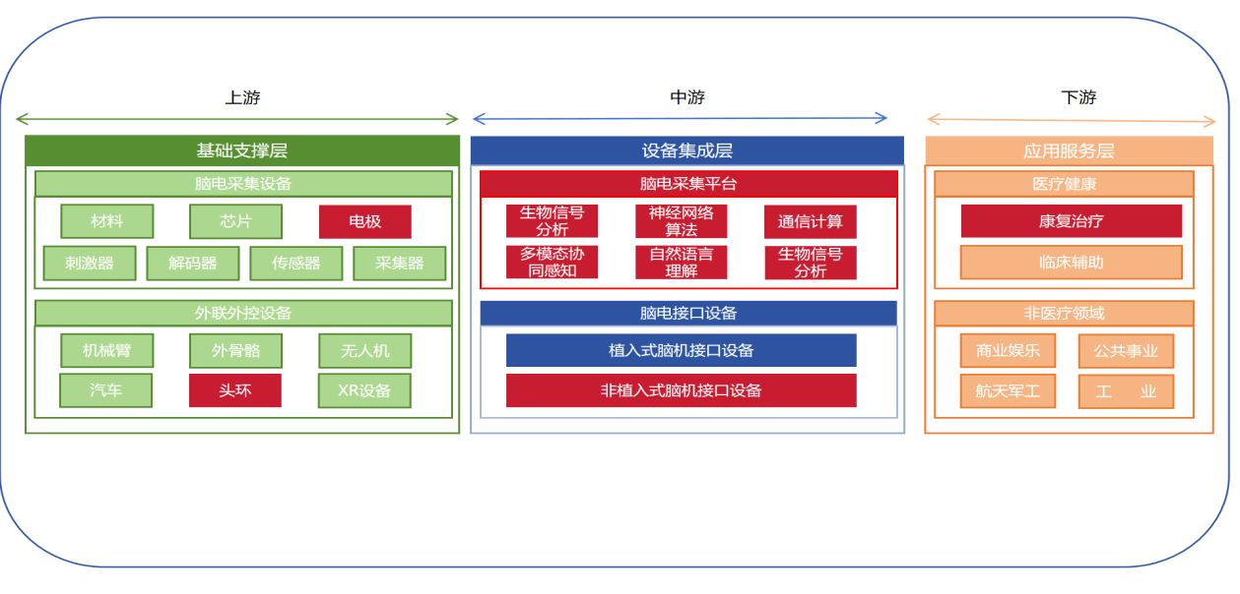
图3 脑机接口产业链图谱
依托山东大学、山东中医药大学等重要高校资源与山东大学齐鲁医院、山东省千佛山医院等临床应用基础，立足区域高发病预防性和临床治疗需求，推动脑机接口产品在前馈型神经反馈训练和辅助型康复运动诊疗等领域的创新应用，重点突破脑机接口电极、脑机接口算法等核心技术，加速非侵入式脑机接口研发成果产业化及推广应用。
打造脑机融合创新极核，创建精准医疗技术转化高地。重点发展生物材料、高端设备、临床转化，加速构建脑机接口领域基础研究、转化研究、临床试验与应用推广一体化产业链。攻克非侵入式脑机接口制造关键技术，以生物材料创新应用为突破口，重点研制高灵敏度柔性电极、仿生神经接口器件及可穿戴脑电头环设备。建立脑机医疗设备研发中试平台，加速推进脑卒中康复系统、神经调控装备等三类医疗器械产业化。构建神经疾病数字诊疗验证体系，建立临床数据采集、清洗与应用开放体系，赋能脑机接口领域基础研究到临床应用推广全流程。
构建多模态脑电大模型，建设脑电数据采集新范式。推进多模态脑电大模型训练中心建设，构建脑电预训练模型库，打造开放型脑机接口数据平台，推动脑疾病领域诊疗技术与药物开发的融合试验，开放脑疾病诊断、智能假肢控制等典型场景，加速AI辅助诊疗领域的算法优化与医疗专用软件的开发迭代。聚焦健康养老、康复治疗等康养行业需求，针对阿尔茨海默症、帕金森病等老年高发疾病，加速整合临床及康养神经数据资源，重点攻关皮层信号解码算法，构建脑龄检测、认知衰退预警等轻量化预测型大模型，赋能神经退行性疾病干预与诊疗。
专栏3 脑机接口领域专项提升工程
突破关键核心技术。聚焦脑电信号解码算法、复合电极材料研发等关键技术，联合国内外顶尖科研同行协同攻关，提升脑电信号采集、识别准确率，为脑机接口相关应用推广提供技术支撑。
强化典型场景牵引。加强人工智能算力中心对脑电预训练模型库和神经—肌肉耦合算法系统的支持与赋能，面向抑郁症、阿尔茨海默症、运动康复等典型场景，增强抑郁预防、脑龄检测、康复训练辅助等脑机接口辅助诊疗，加速脑机接口相关研究成果的产业化发展。
推进企业项目布局。依托山东大学脑与类脑科学研究院、增材制造研究中心等脑机接口领域科研基础，推进脑机接口产业在脑电集采平台、非侵入式脑机接口、康复医疗等细分领域的重点项目布局，积极招引脑电集采平台、脑电接口设备、医疗健康等领域高新技术企业，打造全国脑机接口技术转化与场景应用高地。

2.智能机器人
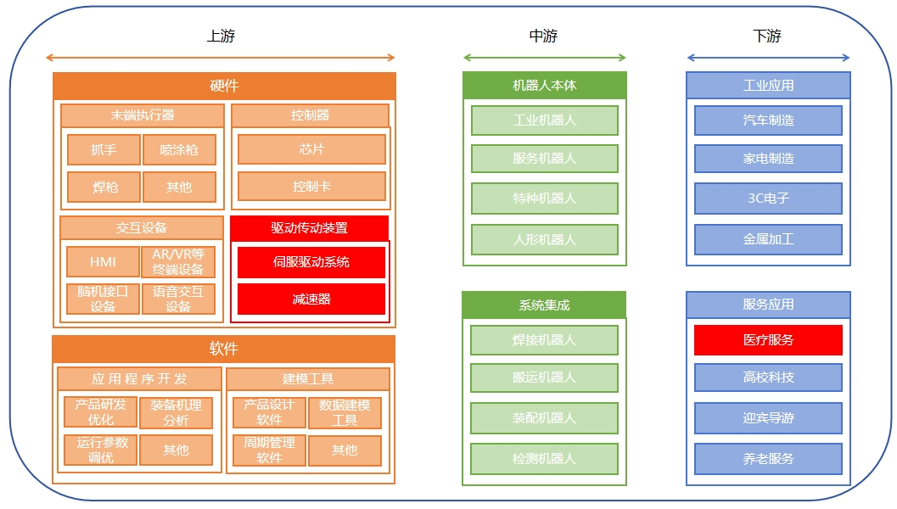
图4 智能机器人产业链图谱
聚焦智能机器人硬件和生物医药行业等重点领域，布局发展减速器、伺服系统等机器人关键零部件及装备，重点发展智能医疗机器人、康复辅助机器人等，全力构筑智能机器人产业发展新高地，力争在国内乃至国际上占据重要地位。
减速器方面，拓展传统领域，依托智能机器人在汽车、机械、电子等传统工业领域广泛的应用市场，推动汽车制造生产线的高精度装配、电子制造的微小零件加工等工业领域智能机器人发展，招引智能机器人减速器领域龙头企业，培育历下经开区智能机器人减速器研制产业集群。布局新兴领域，瞄准人形机器人、服务机器人等具身智能产业化最前沿，围绕机器人关节对灵活性、高精度以及高承载能力的客观需求，积极引进培育一批高灵敏减速器研制企业，打造轻便、高效的机器人关节减速器研制集群。
伺服驱动系统方面，增强技术研发，设立专项研发基金，重点投入高性能伺服电机、驱动器、控制算法等关键技术领域，持续支持技术创新，培育独具优势、填补国内空白的智能机器人伺服驱动系统厂商。强化产学研合作，加强企业与山东大学、齐鲁工业大学（山东省科学院）等高校、科研机构合作，探索共建智能机器人伺服系统研发中心或联合实验室，聚焦大功率、高精度、高动态响应、高可靠的伺服驱动系统以及智能一体化关节等领域开展技术攻关，培育历下经开区高性能伺服驱动系统供应商。
医疗机器人方面，围绕历下区手术、康复、护理等传统医疗机器人典型场景开展应用创新，提升医疗服务过程中的精准化程度以及专业化水平，紧抓远程医疗机器人、智能辅助诊断机器人等新兴领域发展机遇，引进专科手术机器人、远程医疗机器人、智能辅助诊断机器人、康复治疗外骨骼机器人、医护场景专用机器人制造企业，打造医疗专用机器人产业集群。

专栏4 智能机器人领域专项提升工程
突破关键核心技术。聚焦减速器高精度传动、高承载能力，伺服驱动系统的高响应速度、精准控制以及两者与智能机器人的适配性等开展技术攻关，重点突破减速器的精密齿轮制造、润滑减摩等核心关键技术，伺服驱动系统的高性能电机控制、智能算法优化等核心关键技术，实现减速器、伺服驱动系统以及智能机器人整机之间在性能提升、功能拓展等方面协同发展。
强化典型场景牵引。面向智能机器人制造、高端装备制造等制造业重点领域，依托国家中小企业数字化转型促进中心，加快推动减速器生产制造、伺服驱动系统调试优化等领域数字化转型典型场景开放。依托山东大学齐鲁医院、山东省千佛山医院等优质医疗资源，全力加快医疗机器人的工程开发、样品试制、数据模拟、临床验证及工艺改进等重要能力建设。充分结合医院丰富的临床实践经验以及各类复杂病症的诊疗需求，精心设计医疗机器人的功能模块与操作逻辑，确保其能切实满足医疗场景下的多元任务。
推进企业项目布局。推进智能机器人产业在减速器、伺服驱动系统、医疗机器人领域重点项目布局。引进和培育减速器齿轮加工、减速器装配、伺服驱动系统智能控制算法开发等行业技术先进、主营产品品牌优势显著的高新技术企业和微创医疗机器人、神经外科手术机器人企业。
3.生成式人工智能
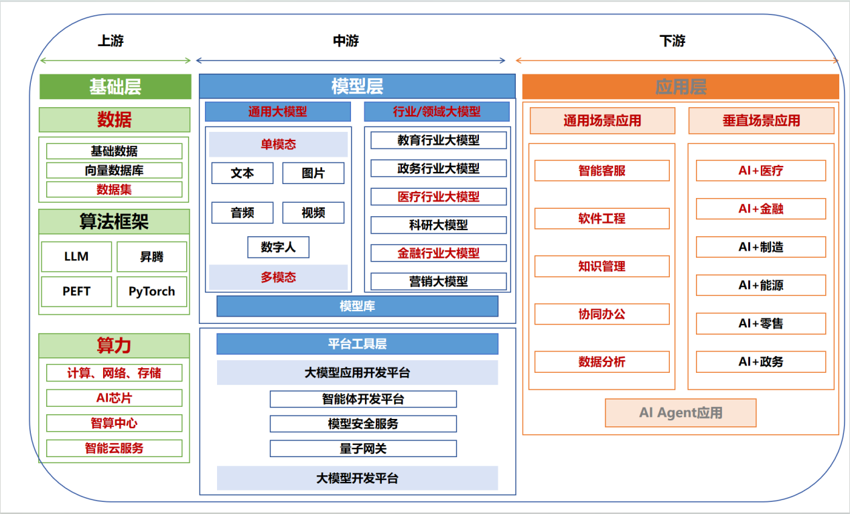
图5 生成式人工智能产业链图谱
依托丰富的高校资源及产业链上下游企业集聚效应，结合全区生成式AI算法训练及场景，围绕算力基础设施建设，聚焦多模态大模型关键技术开展联合攻关，支持多模态医疗大模型、轻量化医疗大模型等重点项目，促进生成式人工智能向垂直领域纵深推进。
聚焦重点项目建设，夯实算力基础设施。积极推进济南人工智能计算中心落地历下经开区等重大项目建设，依托本土企业在智算云、AI服务器等领域技术积累，构建以智算为核心的算力体系，加强算力资源的高效配置与跨平台调度，发挥底层智算基础设施赋能大模型构建及加速迭代支撑作用，筑牢生成式人工智能发展算力底座，建设生物医药等行业高质量数据集，引进数据清洗、标注、分析等服务型企业，构建数据要素高效流通与安全合规的产业生态。
做强产业核心能力，加强前沿技术研发。聚焦机器视觉、语音识别、知识图谱等多模态大模型构建关键核心技术，加速病例文本、生物影像、基因组学等多源数据资源汇聚，部署深度学习框架，构建企业、高校、实验室等多元创新联合体，通过落地研发中心等方式，研究国产深度学习框架，提升对大模型高效计算和优化迭代的技术支撑，发展图像诊断、远程诊断、免疫诊断、肿瘤筛查、病理诊断等领域医疗专用大模型，赋能现代医药研制、专科手术机器人等创新应用，助推历下经开区构建“AI+”医疗服务体系。
以多元场景开放为牵引，营造生成式人工智能创新应用生态。依托历下经开区现代医药、电子信息“2”大主导产业集群化，结合脑机接口、智能机器人“2”大未来产业集聚化发展战略需求，梳理并开放生物技术药、医疗器械、医药服务、工业软件等智能化发展多元场景，结合生成式人工智能大模型的技术成熟度，加速构建现代医药研发、特定疾病专用模型、多模态预训练模型等行业专用轻量化大模型，开展生成式人工智能赋能战略性新兴产业与未来产业良好生态。

专栏5 生成式人工智能领域专项提升工程
算力基础设施建设工程。持续建设济南人工智能计算中心项目，进一步夯实算力基础设施支撑，争取到2030年，算力总规模达到400P，同时配备发电机组及储能系统等核心电力设施。打造大规模预训练模型，研发面向计算机视觉、自然语言处理等人工智能核心技术的大规模预训练模型，搭建人工智能通用算法底座，提升大规模预训练模型公共支撑能力，持续拓宽承接大模型训练、推理等数智服务业务范围，带动相关行业数智化转型升级。
关键核心技术攻关工程。依托济南人工智能计算中心等现有重点项目优势，聚焦自然语言处理、计算机视觉、语音识别、知识图谱等人工智能核心技术，前瞻布局多模态生成式人工智能技术、轻量化大模型、垂直行业专用大模型等前沿领域研究，实现核心技术突破、协同发展。
典型场景应用示范工程。面向现代医药行业，推广医疗大模型在医学科研、药物研发、智慧诊疗、医疗设备运维、医院管理等多场景关键技术应用，依托辖区内重点项目，建设一批生成式人工智能技术赋能生物医药产业新模式，形成一批典型场景应用示范案例，建立典型案例清单，加强宣贯与推广，以此构建应用驱动创新、需求牵引供给的良性循环。
企业重点项目布局工程。依托龙头企业开展产业链招商，推进生成式人工智能产业链基础层、技术层、应用层产业链上下游重点项目布局。引进和培育人工智能算力基础设施建设、高质量数据集构建、生成式人工智能基础理论、算法架构及应用推广等产业链上下游技术领先型企业。
六、发展路径
（一）龙头带动。充分发挥现代医药、电子信息“2”大战略性新兴产业链龙头企业带动作用，以龙头企业核心技术和代表性产品为锚点，向上游延伸至基础材料和关键设备的研发与生产，向下游拓展应用场景开发与服务模式创新，增强产业链的稳定性和竞争力。支持龙头企业推动跨领域技术交叉融合，实现技术、人才、资金、基础设施、数据要素、公共服务平台等要素的高效流动与共享，打破产业边界，拓展新的市场空间，催生复合型新业态。
（二）链式复用。聚焦产业链全环节协同升级，通过纵向延伸、横向耦合与网络化协同实现价值跃迁。纵向维度以核心技术为锚点，向上游强化基础材料与关键设备自主可控能力，向下游延伸至应用场景开发与服务模式创新，构建“技术研发—成果转化—市场反馈”闭环体系；横向维度推动跨领域技术交叉融合，催生复合型新业态；同时依托数字化平台整合全链数据流，动态优化要素配置效率。通过“建链强链延链补链”组合策略，形成链主企业引领、配套企业协同的集群生态，辅以政策统筹与资本赋能，系统性提升产业链韧性、创新浓度与价值链位势。
（三）生态赋能。通过“三步走”路径构建产业生态闭环。实施“引进”战略，重点引入具有产业整合能力、高端技术的企业，通过其技术外溢和订单牵引效应，快速形成上下游配套体系。着力“建平台”措施，围绕产业共性需求建设科技创新平台、功能性实验室、产业孵化器等基础设施，发挥历下区金融科创优势，搭建“政产学研金服用”七位一体的产业服务支撑体系。布局“赋能中心”，建立园区平台，开展技术标准输出、人才实训基地、金融资本对接等赋能服务，形成涵盖技术研发、成果转化、市场开拓的生态赋能网络。依靠“引进—承载—赋能”的递进式发展路径，加速实现技术、资本、人才等创新要素的系统性集聚，构建具有内生增长动力的产业生态。
七、重点工程
（一）产业铸链强链工程。
1.构建产业强链工作领导机制。筹建历下经开区主导产业发展协调机制，全力打造“现代医药、电子信息”2条标志性产业链，聚力抢占“脑机接口、智能机器人、生成式人工智能”未来产业发展新机遇。深化细化产业链图、应用领域图、区域分布图、问题清单和政策清单，绘制产业链全景图并实施动态更新，精准招引重点企业、高端项目、关键技术、领军人才。采取链长制，由区政府分管负责同志担任“链长”，统筹内外部资源，通过优秀年轻干部挂点帮扶、上门服务等形式，深入开展产业链协调帮扶工作；由各产业链龙头企业作为“链主”，带动产业链上下游企业共同发展。
2.建立健全招商引资工作体系。围绕历下经开区主导产业，建立健全招商机制，精准锁定关键环节开展“产业链招商”，推动产业集群化发展。创新招商机制，探索适合历下经开区实际的市场化招商、资本招商、楼宇招商等新模式，建立灵活高效的招商激励机制，强化项目落地服务保障。聚焦重点领域，靶向补链强链。立足历下经开区3大产业，明确建链、强链、补链方向，开展龙头招引、靶向招商，重点对接细分领域头部企业，争取区域总部、生产基地落地，瞄准科技成果转化项目，招引高成长性创新企业，填补技术空白。强化企业服务，建立“招商—落地—培育”全流程服务机制，推动已入驻企业与新引进项目在技术、市场、供应链等方面深度合作，形成“以大带小、以新促旧”的产业生态。
3.促进产业链上下游联动发展。重点产业链“链长”牵头，定期组织召开产业链联席会，推动上下游企业供需对接、协同攻关，加快构建“研发—中试—生产—应用”全链条闭环生态。依托产业大脑，绘制产业链热力图，精准识别断点、堵点。整合公共实验室、检验检测平台、中试基地等资源，打造“一站式”技术服务体系，降低中小企业研发成本。组建产业联盟，集成政策咨询、知识产权、市场开拓等增值服务，打造“孵化—加速—产业化”全生命周期支持体系，全面提升产业链韧性和竞争力。推动产业链从单点突破向系统升级转变，形成大中小企业融通发展的现代医药创新高地。
（二）创新能力提升工程。
1.推动科技创新载体建设。全力培育专业化孵化载体，加快建设跨领域协同创新体系。重点打造产业技术协同创新研究院、科技成果转化中试基地、专业化科技企业孵化器及技术创新中心。支持院士专家工作站、省级及以上重点实验室等高能级创新平台建设，争创省级创新创业共同体及国家级博士后科研工作站。支持相关高校、科研院所及龙头企业，围绕历下经开区主导产业主攻方向，合作共建脑机接口研究联合实验室、综合性概念验证中心、智能机器人实训中心等专业技术创新平台，为历下经开区内企业技术创新提供支持。
2.增强企业自主创新能力。引导现代医药、电子信息主导产业细分领域龙头企业自建企业技术中心、企业研究院，提升自身研发团队的创新能力。鼓励历下经开区内企业联合，参与共建国家级、省市级制造业创新中心、工程技术中心等，通过联合共建、共享、共用等，与理论前沿、技术前沿保持同频共振。支持企业参与行业标准制定和技术创新联盟，鼓励历下经开区内企业抢占产业链关键核心位置。
3.强化区内主体协同攻关。支持历下经开区内研发机构创新团队、细分领域龙头企业研发人员等，牵头或参与市级及以上重大科技项目申报，鼓励历下经开区内企业发布关键技术攻关需求，以揭榜挂帅、供需结对等形式，开展关键技术协同攻关。实施发明专利、著作权等知识产权服务质量提升工程。通过构建专利申请、著作权登记等知识产权服务平台，引导高水平科研团队共享共用协同攻关创新成果。
（三）市场主体培育工程。
1.骨干企业提质。实施规上企业提升工程，针对现有规上企业，制定“一企一策”升级方案，在技术研发、市场准入、用地保障等领域实施专项扶持。实施亿元营收企业跃升计划，针对有望短期内突破亿元营收的企业，建立动态培育库，在市场拓展、项目审批等方面开辟绿色通道。梳理骨干企业产业链需求，引进上下游配套企业，降低企业采购成本，提高本地配套率。对龙头企业实施“一对一”精细化服务，培育壮大龙头企业生产经营规模，提升龙头企业辐射带动作用。
2.优质企业培育。健全企业梯度培育工作机制，引导“专精特新”中小企业成长为国内市场领先的“小巨人”企业，聚焦重点行业和领域引导“小巨人”企业成长为国际市场领先的单项冠军企业。实施科技领军企业培育方案，聚焦高成长型科技领军企业，设立企业培育专项资金，重点支持入选培育库的企业，鼓励企业加大研发投入，在新技术、新产品研发上给予资金补贴。协助企业搭建高端人才引育平台，提供人才公寓、子女教育等配套服务，吸引行业顶尖人才加入。支持企业与高校、科研机构建立产学研合作关系，共建研发中心，加速科技成果转化。
3.独角兽企业孵化。构建独角兽与潜在独角兽企业孵化培育体系，从创新能力、商业模式、市场潜力等多维度筛选优质企业纳入培育名单。设立专项引导基金，对有潜力的企业给予大额资金支持，助力企业快速扩张规模。为企业提供高端商务服务，如战略咨询、上市辅导等，帮助企业完善治理结构，提升运营管理水平。积极对接国内外知名投资机构，组织专项路演活动，拓宽企业融资渠道。
（四）科技创新赋能工程。
1.设立产业科技创新专项基金。加大对企业研发的资金支持力度，对企业积极申报国家重点研发计划、省市级科技专项的创新团队，给予配资支持。同时，联合头部创投机构设立科技领军企业专项培育基金，向现代医药、电子信息、脑机接口、智能机器人、生成式人工智能等领域的研发创新、试验验证及推广应用倾斜。
2.畅通成果转移转化渠道。建立科研成果评价机制，邀请行业专家、技术转移机构等组成专业的评估团队，对相关产业科研成果进行技术成熟度、市场应用前景、潜在经济效益等多维度的评估，筛选出具有转化价值的成果，为后续的转化工作提供依据。加强与企业对接合作，搭建企业与科研团队之间的沟通桥梁，通过举办成果发布会、技术对接会、项目洽谈会等形式，促进科研成果与企业需求的精准匹配，推动技术成果快速、有效地向现实生产力转化。
3.构建科技创新链式赋能体系。围绕历下区主导产业链式发展需求，打造“共享实验室—创业苗圃—加速器—产业化基地”的梯级孵化、链式赋能服务体系，构建历下经开区科技创新链式赋能产业发展新格局。培育和引进专业服务机构，鼓励构建基础设施算力供给、核心技术攻关、产品应用推广一体化服务平台，加速推进基础理论研究、前沿技术突破到工程化应用推广进程。
（五）开放协同发展工程。
1.构建园区协同合作体系。积极搭建园区现代医药产业交流平台，定期组织企业、高校、科研机构参与对接会、论坛等活动，促进各方信息互通。推动山东大学齐鲁医院等医疗机构与现代医药企业深度合作，开展临床试验、成果转化等工作；鼓励山东大学生命科学学院等高校科研力量与企业共建联合实验室，围绕生物医药前沿技术共同开展研究，实现人才培养与技术创新的协同发展。鼓励园区企业之间开展联合创新项目，特别是围绕现代医药产业、电子信息产业、未来产业等核心技术领域，通过组建产业联盟、技术联合体等形式，整合各自优势资源，进行关键技术攻关、产品研发与应用推广，提升整个产业的技术水平和市场竞争力。
2.拓展区域间合作网络。积极主动与国内现代医药产业发展领先的地区建立友好合作关系，通过互派交流团队方式引进先进的研发模式、管理经验以及优质项目。加强与京津冀、长三角地区电子信息产业集群协同联动，充分借助京津冀地区在政策资源汇聚、科研力量雄厚以及产业基础扎实等方面的优势，通过资源共享、项目合作等举措，实现优势互补，共同推动相关产业向更高水平迈进，依托长三角地区活跃的市场氛围、丰富的人才储备以及完善的产业链条，开展多维度合作交流，促进创新要素的高效流动，携手打造更具竞争力的产业生态。充分发挥自贸试验区济南片区历下区块与历下经开区的叠加优势，积极与粤港澳大湾区未来产业集群展开协同联动，借助自贸试验区的区位优势，深化产业对接，探索协同发展新路径，助力历下经开区未来产业集群实现高质量、跨越式发展，融入全国性的未来产业大循环，拓展产业发展空间，提升历下经开区在全国产业版图中的地位。
3.深化国际合作交流。支持历下区定期组织历下经开区内企业积极“走出去”。通过参与各类国际展会、高规格学术会议等多元平台，全方位展示自身的核心技术优势、创新研发成果，在国际交流互动中精准对接优质资源，有效寻求契合的国际合作机会，为历下经开区乃至整个地区的外向型经济发展注入强劲动力。积极引进国外知名现代医药、电子信息、未来产业领域企业、科研机构在历下经开区设立研发中心或分支机构，鼓励园区企业与国外机构开展联合研发、技术转移、人才培养等合作项目，筹划举办会议、会展、赛事等活动，吸引掌握先进技术、管理经验丰富的高端人才，稳步提升历下经开区产业科技创新“名片”的国际影响力。
（六）产业人才引育工程。
1.精准引进高层次人才团队。探索绘制特色产业人才地图，针对性引进和利用适应历下区发展需要的高层次人才和创新型队伍。发挥龙头企业引领作用，围绕现代医药、电子信息、脑机接口、智能机器人、生成式人工智能等，加快院士、泰山学者等高端科技人才的引进，突出“高精尖”人才需求导向，构建高层次人才团队引进模式。
2.打造高素质企业家队伍。组织开展战略管理、创新思维、数字化转型等专题培训和学习考察活动，促进企业家拓宽视野、更新理念和提升能力，引导民营企业由家族式、传统管理模式向现代企业制度转变。加强对青年创业者的扶持，提供创业孵化、导师辅导等资源，帮助其快速成长，为企业家队伍注入新鲜血液。着力打造具有国际视野、结构梯次合理、主动引领产业创新变革的优秀企业家队伍。
3.塑造人才发展良好环境。牢固确立人才引领发展战略地位，持续推进人才政策迭代升级，落实好“海右名家”“海右菁英”等海右系列重点人才工程，持续壮大人才总量、扩大人才流量、提升人才质量。加大人才引进后全方位扶持力度，加强人才公寓建设，以编制、用房、教育医疗、社会保障、创业资助、融资渠道、分配激励等方面为突破口，健全人才服务管理体系，确保人才引得进、留得住。
八、保障措施
（一）加强组织机构设置。由山东历下经济开发区管委会筹备工作领导小组统筹历下经开区发展规划实施、政策供给、项目落地等重大事项，协调解决未来产业3大方向融合发展中的瓶颈问题。各有关部门根据职责分工，制订历下经开区产业规划实施方案，明确年度任务清单，抓好工作落实。
（二）强化体制机制建设。成立历下经开区产业发展工作协调机制，建立月度联席会议制度，明确各部门职责分工，统筹产业发展中的政策供给、项目落地等重大事项，协调解决产业发展过程中的土地、资金、人才等问题。
（三）设立专项资金支持。设立产业转型升级专项资金，聚焦现代医药、电子信息等领域，重点支持工业技改投资、核心技术攻关及首台（套）装备应用示范，对承担国家重大科技专项的科研院所及企业给予申请配资，并支持成果转移转化。
（四）建立运行监测体系。构建历下经开区“2+3+3+6+5”产业发展体系监测评估体系，动态跟踪监测规划中确定的各项指标和任务。健全产业发展考核机制，建立年度和五年监测及重点领域的监测评估机制，强化日常统计、运行监测和综合评价。
（五）构建绩效评价体系。建立评价指标体系，参照山东省、济南市相关标准，结合历下经开区的发展定位和产业特色，制定涵盖新时代党的建设、提质增效、创新驱动、对外开放、人才引育、绿色低碳等科学、合理、全面的绩效评价指标体系。

